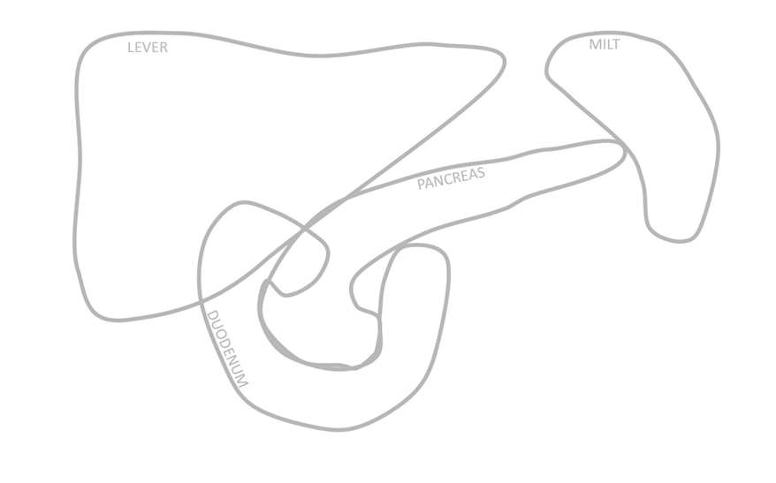
Schets in de figuur op de volgende pagina met een stift de galwegen en laat deze nakijken door de student-assistent. De volgende structuren moeten hierin voorkomen:

  - galblaas
  - ductus choledochus
  - ductus cysticus
  - ductus hepaticus communis
  - ductus pancreaticus
  - papilla duodeni major (papil van Vater)

OPDRACHT Tekenen galwegen
